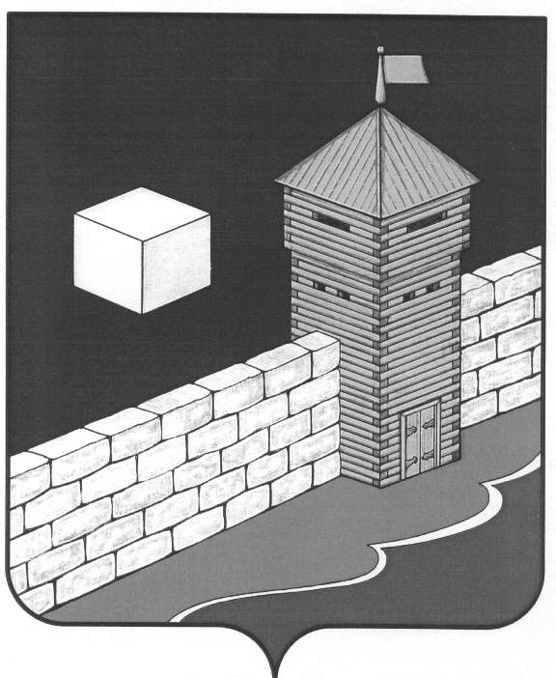

АДМИНИСТРАЦИЯ КОЕЛГИНСКОГО СЕЛЬСКОГО ПОСЕЛЕНИЯ
РАСПОРЯЖЕНИЕ

23.12.2025 г. № 85
с. Коелга

Об определении мест для запуска
фейерверков на территории
Коелгинского сельского поселения

В соответствии с Федеральным законом от 06.10.2003 N 131-ФЗ «Об общих принципах организации местного самоуправления в Российской Федерации», со статьей 16 Федерального закона от 21.12.1994 N 69-ФЗ «О пожарной безопасности» и в целях обеспечения пожарной и общественной безопасности, ограничения беспорядочного применения пиротехнических изделий,
- Определить на территории Коелгинского сельского поселения места для запуска фейерверков:
- с.Коелга на реках Коелга и Увелька;
- д. Погорелка река Сухарыш;
- с. Долговка река Сухарыш;
- д. Ямки река Совгушея.
2. Запретить применение пиротехнических изделий в помещениях, зданиях и сооружениях любого функционального назначения.
3. Опубликовать на официальном сайте Еткульского муниципального округа на странице Коелгинского сельского поселения.
4. Контроль за исполнением настоящего распоряжения оставляю за собой.

Председатель ликвидационной комиссии А.Ю. Шаламова

